IP Addresses

**ETH0**

**10.1.0.2**

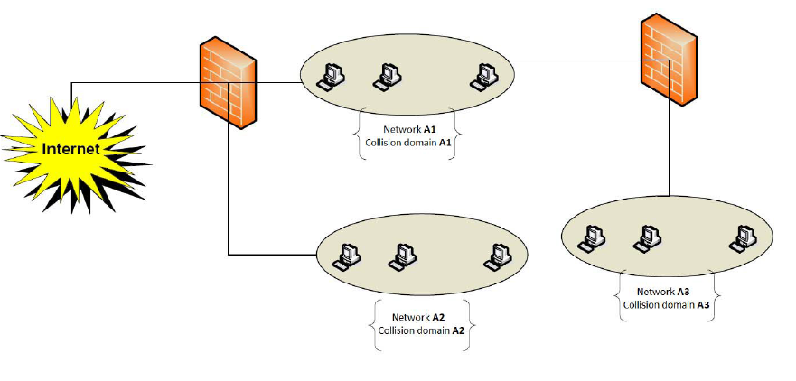

**ETH0**

**10.1.3.2**

**ETH0**

**10.1.1.2**

**ETH0**

**10.1.0.130**

**ETH1**

**10.1.0.129**

**ETH0**

**10.1.0.3**

**ETH2**

**10.1.1.1**

**ETH1**

**10.1.0.1**

**ETH1**

**10.1.3.1**

|  |  |
| --- | --- |
| **A1** | 10.1.0.0/25 |
| **A2** | 10.1.1.0/24 |
| **A3** | 10.1.0.128/25 |